1工单反馈优化需求A：

- 原因：车间存在多道工序交叉加工，当投入的首道（首道开始加工的工序不一定是10工序，有可能是从50工序开始，用9.4.13从-1投入到50序开始加工）工序还没有完工的时候，中间某道工序已经完工了，按照现在程序的设定，如果被投入的首道没有工单反馈(9.4.3)，就不能做工单投入（9.4.13）转入到现有需要完工的工序。例如50工序首先被投入（9.4.13）那么现在车间提交的是第70道工序需要完工，那么在50道序的工票没有回交反馈之前，70到工序在系统中就做不到投入和反馈

  - 程序调整意见：
1）.修改9.4.13工序投入程序，允许在没有做工单反馈9.4.3的情况下做转出，这样将9.4.13中录入的“由工序”字段中的工序” Z在制/X现场”库存冲为负数（是冲在制还是现场取决与用户在Z在制/X现场的选择）
2）如果是‘由工序’字段是-1，就是做首工序投入，不冲任何工序的‘Z在制/X现场’
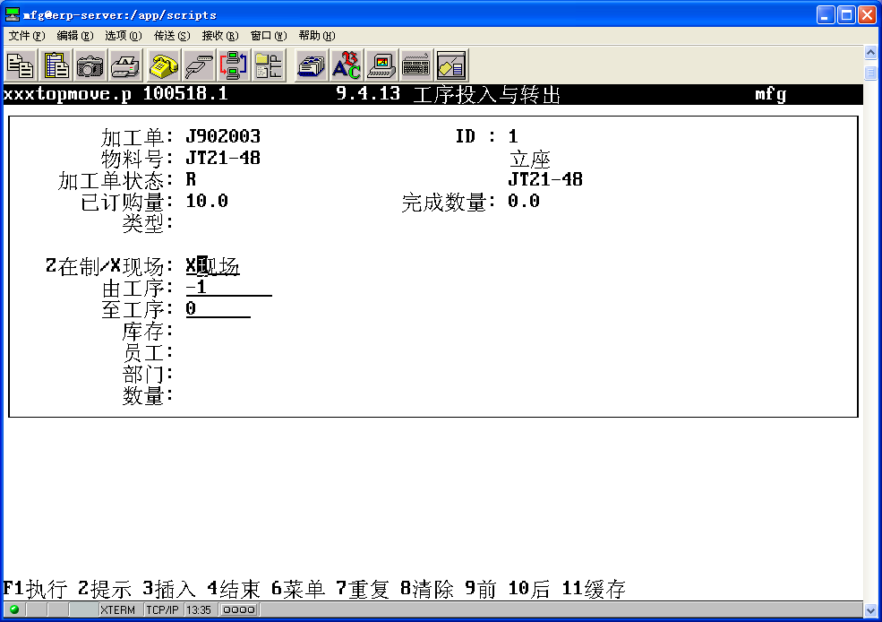

2工单反馈优化需求B：
- 原因：现在工单会分批反馈，例如A工单需求10个，那么先做4个，后面6个以后再做，但现在做工单反馈的时候，分两次反馈都会计算准结工时（准备时间），但是新天现场可能会存在分工单以后，后面几次反馈的时候，不需要计算准结工时的情况
  - 程序调整意见
- 增加2个程序，程序界面同9.4.3和9.4.4，在新增程序进行反馈的时候，不计算准结工时，只计算反馈工序的运行工时（9.4.11的报表亦按照此方法计算）

3工单反馈优化需求C：
  - 原因：针对现有外协流程中工单工序临时外协的情况，新天不准备添加外协工序，而是在原有工序上继续进行反馈完工数量，为了成本核算的准确性，有要保证新天操作的可执行行。
程序调整意见
    - 需要新增一个外协工序完工反馈程序，程序界面同9.4.4，但是通过此程序进行反馈的工单工序，只记录工单数量，不计算反馈数量的运行工时和准结工时（反馈产生的运行工时和准备工时数据不记录到工单中，对应的报表9.4.11中也无对应的工时数据，只有数量的流转，同时将工序描述字段写为“外协”）
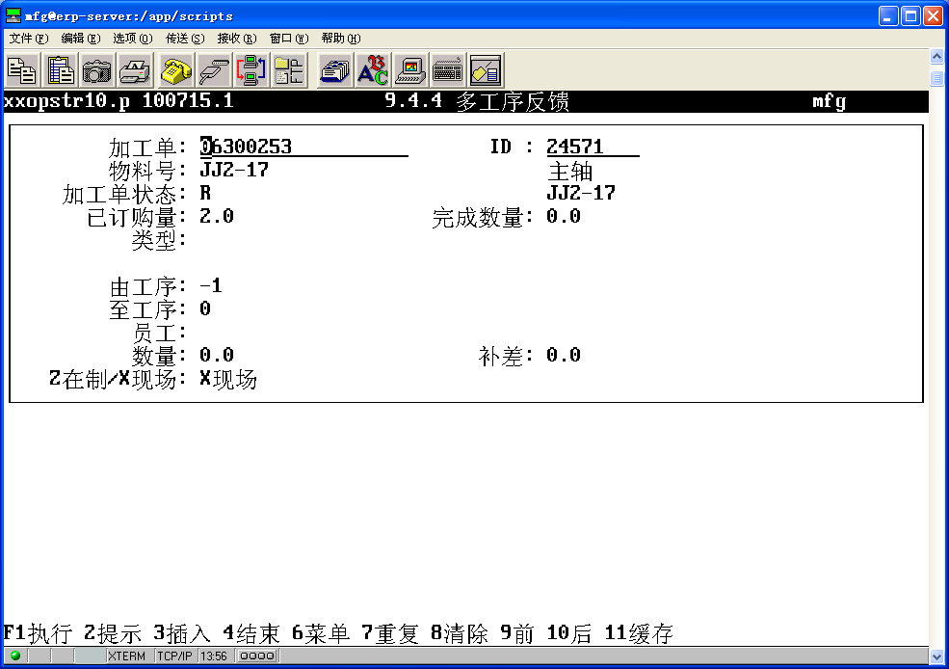

4.新天9.4.9程序优化
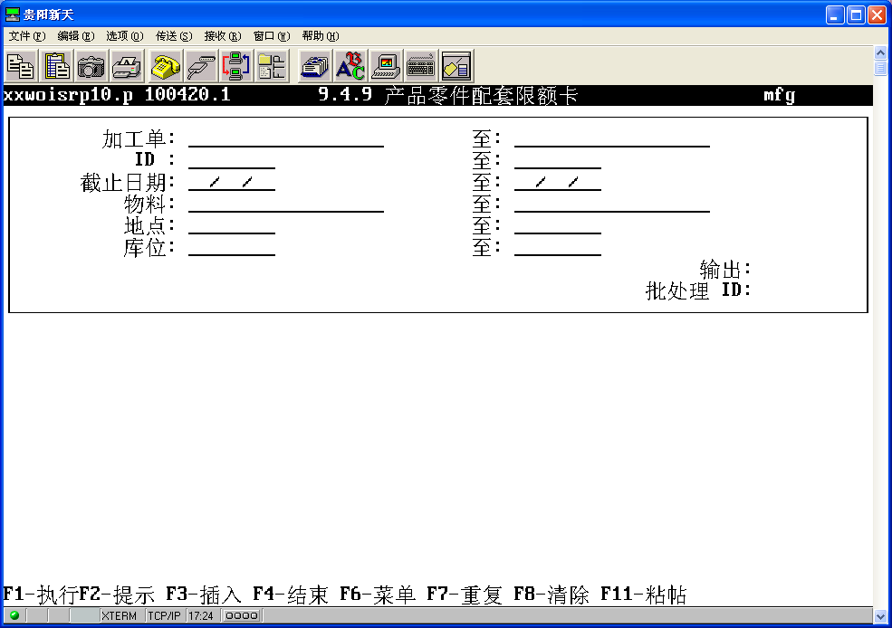
程序界面上添加保管员，组别字段进行筛选

程序调整：
- 报表中将零件字段在1.4.7中发放原则为NO（pt_iss_pol）的不显示
- 根据BOM中的ps_group字段分页显示报表（新天将在ps_group字段填写：金工/光学/电器），报表将按填写的值进行分页对应的组别要领用的零件，如果在该工单上领用的零件没有填写分组，那么就对该分组零件单独分页显示
- 新天将在1.4.5的pt_article字段填写物料保管员
- 如果在录入条件不选择库位，直接输入工单号打印，还需要按照‘保管员，库位，组别’的筛别方法进行分页显示
